深圳市鼎华科技发展有限公司
SHENZHEN DINGHUA TECHNOLOGY DEVELOPMENT CO.,LTD
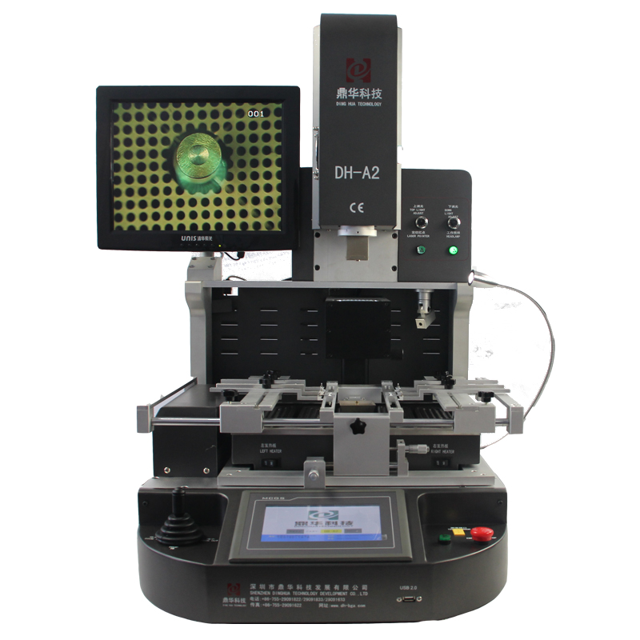
DH-A2E
DH-A2E BGA返修台使用说明书

地址：深圳市宝安区沙井圣佐治科技园6B栋4楼
网址：www.dh-bga.com.cn
电话：0755-29091633 29091833
传真：0755-29091622
E-mail:dh-smt@hotmail.com

目 录

一 公司简介………………………………………………….1.
二 返修工作台的安装……………………………………….1
- 安装场所……………………………………………..1
- 电源要求……………………………………………..1
三 返修工作台安全注意事项……………………………….2
四 返修台的外形结构及参数介绍………………………….５
- 外形结构……………………………………………..５
- 功能介绍……………………………………………..５
- 主要参数……………………………………………..７
五 程序设置及使用………………………………………….８
六 操作步骤……………………………………………….…16
七 外部测温电偶的使用说明………………………………19
八 常用温度参数…………………………………………..22
- 有铅温度曲线焊接………………………………….22
- 无铅温度曲线焊接………………………………….23
九 返修站操作注意事项……………………………………25

附 装箱清单.

一、公司简介
深圳市鼎华科技发展有限公司是一家集研发、生产、销售、服务于一体的专业BGA返修台、返修工具及相关设备制造商，公司以“研发为基础、品质为核心、服务为保障”,致力打造“专业的设备、专业的品质、专业的服务”！同时，公司秉承“专业、诚信、创新、发展、合作、共赢”的理念，不断吸收借鉴国内外行业发展的经验，大胆开拓，推陈出新，实现了从传统的硬件组合到集成控制的行业二次革命，成为BGA返修行业的拓荒者和领路人！
科技是第一生产力！在大家的共同努力下，公司有了自已核心的控温技术和多项专利成果，同时，公司的产品覆盖了低、中、高档三大系列，完成了从手动、半自动到全自动产品的研发和生产；市场拓展到个体维修、工矿企业、教学科研、军工制造、航空航天等领域，并在国内、国外先后建立完善相应的销售网点和终端服务！
我们始终承袭“天道酬勤，商道酬信”的创业原则！“本份做人，踏实做事”！“客户的满意就是我们的责任”！我们以客户为中心，市场为导向，不断完善产品品质和结构，在满足客户需求的前提下，不断提升客户的满意度！同时，不断追求创新，完善服务！我们坚信，您的成功就是我们的成功！您的辉煇就是我们的辉煇！让我们携手发展、共同进步、共创未来!

二、返修工作台的安装
（一）安装场所
为了确保返修台的有效使用寿命、安装返修台必须符合下列条件:
1、远离易燃、易爆物；
2、不会溅到水或其它液体的地方；
3、通风良好、干燥的地方；
4、 稳定、平坦不易受到震动的地方
5、少尘埃的场所；
6、控制箱上面严禁放置重物；
7、不会受到空调机、加热器或者通风机直接气流影响的地方；
8、返修站背面预留30CM以上的空间，以便上部前后移动和转动；
9、设备停用时关掉电源主开关，长期停用必须拔掉电源插头；
10、设备的配线必须由合格专业技术人员进行操作，主线4m㎡，设备必须接地良好；

(二)电源要求
使用电压波动较小的电源 电压波动: 220V±10 频率波动：50Hz±3

三、返修工作台安全注意事项
1、返修站工作时不要直接用电扇或其他设备对返修站吹风，否则会导致加热板表面形成负差，烧坏工件；

2、开机后，高温发热区不能直接接触任何物体，否则可能会引起火灾或爆炸，加工件PCB板应放在PCB板支撑架上；

3、不要震动返修站，搬运时应轻搬轻放；

4、工作时不要用手触摸高温发热区，否则会烫伤；

5、开机后，在返修站附近不要使用可燃喷、液化或可燃性气体；

6、不要试图改装返修站，否则会引起火灾或触电；

7、电箱中有高压部件，不要擅自拆卸；

8、如在工作中有金属物体或液体落入返修站，立即断开电源，拔下电源线，待机器冷却后，再彻底清除落物、污垢；如上面留有污垢，重新开机工作时可能会发出异味；

9、当返修站异常升温或冒烟时，立即断开电源，并通知技术服务人员维修。搬运时要将电箱和机器部份的电线断开，拔下电线时要握住插头，否则会导致接触不良，无法正常工作；

10、注意返修站不要压在或辗过其它电气设备的电源线或通讯缆上，否则可能会引起设备 故障或引起火灾或电击。

11、在操作返修台前，必须认真阅读此说明书。

四、 外形结构及主要参数：

- 外形结构：
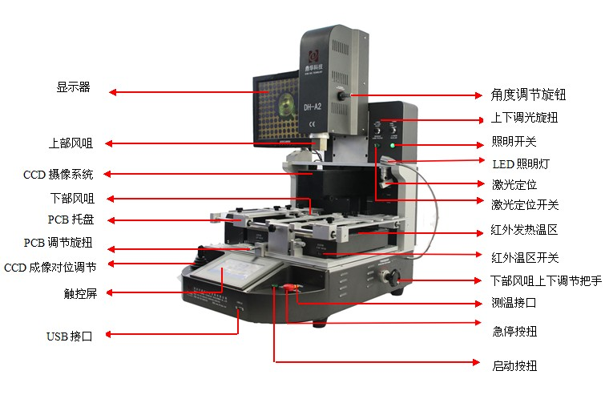
E

（二）功能介绍：

序号 | 名 称 | 用 途 | 使 用 方 法
 | 角度调节旋钮 | 精密微调BGA角度位置 | 旋转千分尺
 | 上下调光旋钮 | 调节光学对位处亮度 | 左右旋转
 | 照明灯按钮 | 照明灯开关 | 按下按钮
 | LED照明灯 | 设备工作时照明 | 按下照明灯按钮
 | 激光对位 | 指示BGA对应的位置 | 按下激光对位按钮
 | 激光对位开关 | 开和关激光灯 | 按下按钮
2 | 红外发热温区 | 拆焊BGA时预热用
3 | 红外温区开关 | 控制红外发热板的开和关 | 按下按上
4 | 下部风嘴上下调节把手 | 调节下部风嘴离PCB板的距离 | 旋转手柄
 | 测温接口 | 连接外部电偶，测量实际温度 | 直接连接测温线
 | 急停按钮 | 紧急停机 | 按下按钮
 | 启动开关 | 外部启动机器自动加热 | 按下
5 | 显示器 | 显示BGA图像 | 插好视频接头，电源线
 | 上部风嘴 | 使热风更集中均匀 | 使出风口距BGA合适位置
 | CCD摄像系统 | 把图像传到显示器上 | 用手拉出
 | 下部风嘴 | 使热风更集中均匀 | 使出风口距BGA合适位置
 | PCB托盘 | 夹紧PCB板，使之不易变形
6 | BGA吸管 | 吸住BGA
7 | 光学对位机构 | 把图像传到显示器上 | 用手拉出
8 | PCB板Y轴调节 | 调节PCB板Y轴移动 | 旋转千分尺
27 | CCD成像对位调节 | 调节CCD的图像放大、缩小 | 左、右摆动摇杆
29 | 触控屏 | 操作平台储存系统资料 | 左右旋转
30 | USB接口 | 文件的传输

（三） 主要参数：

描述：
- 高清触摸屏人机界面，PLC控制,并具有瞬间曲线分析功能. 实时显示设定和实测温度曲线，并可对曲线进行分析纠正。
- 高精度K型热电偶闭环控制和温度自动补偿系统，并结合PLC和温度模块实现对温度的精准控制，保持温度偏差在±2度.同时外置测温接口实现对温度的精密检测，并实现对实测温度曲线的精确分析和校对.
- 采用步进运动控制系统：稳定、可靠、安全、高效、自动化程度高；采用高精度数字视像对位系统， PCB板定位采用V字型槽，采用线性滑座，使X、Y、Z三轴皆可作精细微调或快速定位、方便、准确，满足不同PCB板排版方式及不同大小PCB板的定位.
- 灵活方便的可移动式万能夹具对PCB板起到保护作用，防止PCB边缘器件损伤及PCB变形，并能适应各种BGA封装尺寸的返修.
- 配备多种规格合金风嘴，该风嘴可360度任意旋转定位，易于安装和更换；
- 上下共三个温区独立加热，三个温区可同时进行多组多段温度控制，保证不同温区同步达到最佳焊接效果。加热温度、时间、斜率、冷却、真空均可在人机界面上完成设置。
- 上下温区均可设置8段温度控制，可海量存储温度曲线，随时可根据不同BGA进行调用,在触摸屏上也可进行曲线分析、设定和修正 ； 三个加热区采用独立的PID算法控制加热过程，
- 升温更均匀，温度更准确；
- 采用大功率横流风机迅速对PCB板进行冷却，以防PCB板的变形，贴装、焊接、拆卸过程实现智能自动化控制；
- 配置声控“提前报警”功能.在拆卸、焊接完成前5-10秒以声控方式警示作业人员作相关准备。上下热风停止加热后，冷却系统启动，待温度降至常温后自动停止冷却。保证机器不会在热升温后老化！
- 经过CE认证，设有急停开关和突发事故自动断电保护装置。

总功率 | Total Power | 5300W
上部加热功率 | Top heater | 1200W
下部加热功率 | Bottom heater | 第二温区1200W，第三温区2700W（加大型发热面积以适应各类PCB板）
电源 | power | AC220V±10％ 50/60Hz
外形尺寸 | Dimensions | L525×W660×H850 mm
定位方式 | Positioning | V字型卡槽,PCB支架可X方向调整并外配万能夹具
温度控制方式 | Temperature control | K型热电偶（K Sensor） 闭环控制（Closed loop）
温度控制精度 | Temp accuracy | ±2度
PCB尺寸 | PCB size | Max 400×380 mm Min 22×22 mm
适用芯片 | BGA chip | 2*2-50*50mm
适用最小芯片间距 | Minimum chip spacing | 0.15mm
外置测温端口 | External Temperature Sensor | 1个，可扩展（optional）
机器重量 | Net weight | 约62kg

五、程序设置及使用:

（一）触摸屏操作介绍
1.打开机箱后面的控制电源，返修台得电。触摸屏出现首页中英文选择界面如下图，根据需要选择语言界面。
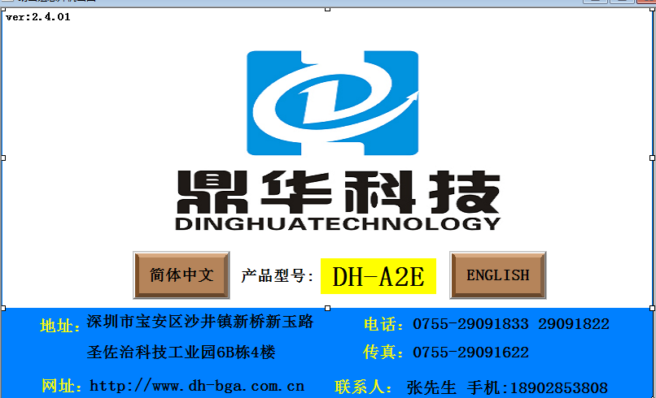
图1
2、我们选择中文，进入密码登录画面，出现如下画面：

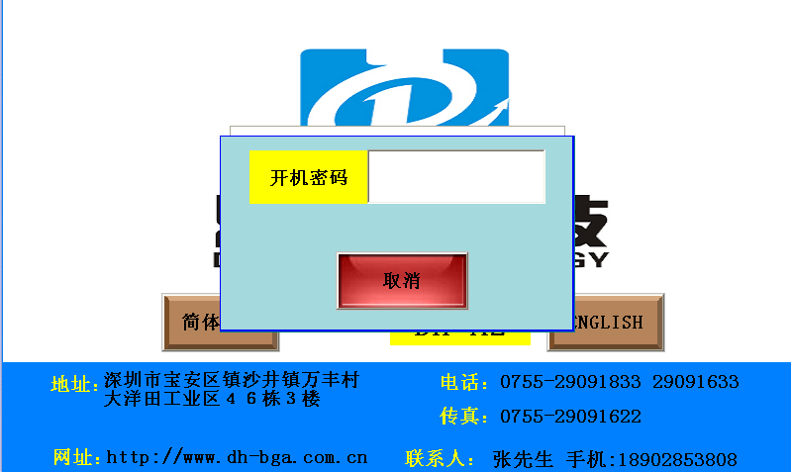
图2

3、点击开机密码右侧的密码输入框，出现面如下画面。

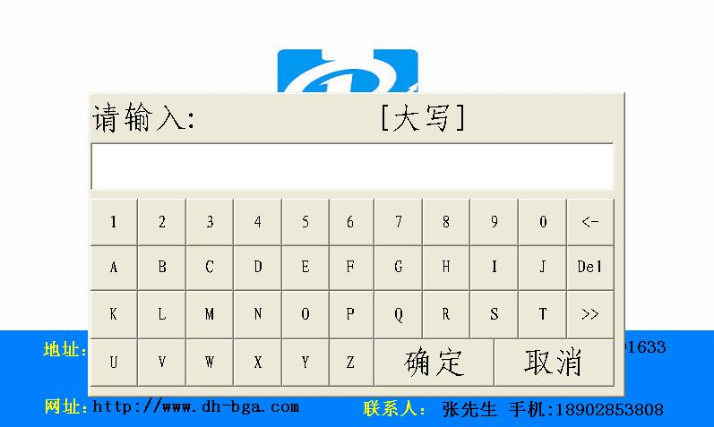
图3
4、输入开机密码（开机密码默认为8888），点击确认键后，出面如下画面

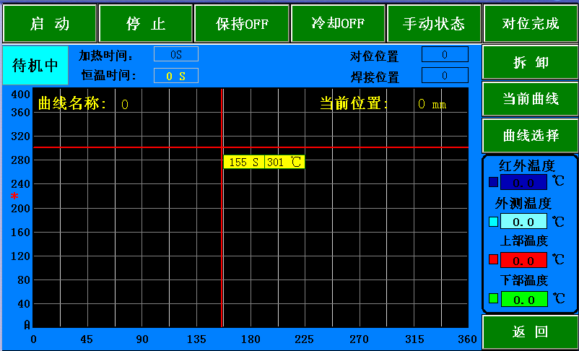
图4

主工作画面介绍：
- 启 动： 设备开始加热按钮。
- 停 止：点击后设备停止加热按钮。
- 保持OFF: 转换按钮，当加热开始后,如需要保持当前温度不变一直加热,不进入下一 段曲线，则可以按下保持OFF，按钮变成，取消时再按一下,又可接着继续下段曲线，按钮恢复为保持OFF。

- 冷却OFF: 风扇OFF/ON转换按钮，手动控制上、下部热风风扇及横流冷却风扇，启动冷却，按下后变为。

- 手动状态：画面切换按钮，点击后出现（图6）所示画面。

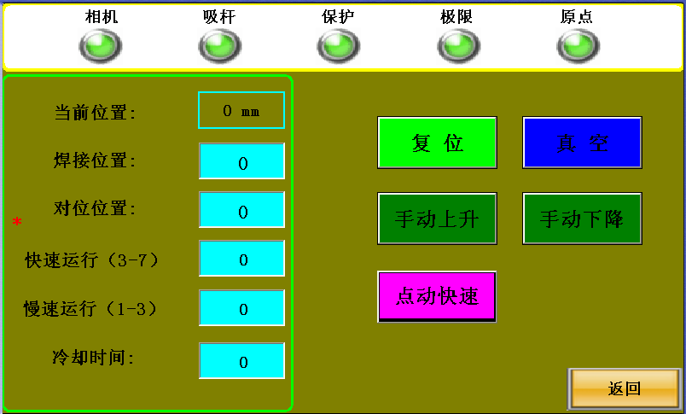
图５
- 相 机：指示灯 当光学对位系统回到原点后，下面的灰色灯会变成绿色。
- 吸 杆：指示灯 当吸杆感应开关感应后，下面的灰色灯会变成绿色。
- 保 护：指示灯 当保护感应开关感应到，下面的灰色灯会变成绿色。
- 极 限：指示灯 当极限开关感应到，下面的灰色灯会变成绿色。
- 原 点：指示灯 当头部回归到原点，开关感应到，下面的灰色灯会变成绿色。
- 当前位置：显示当前上部加热机构距离原点的高度。
- 焊接位置: 输入焊接时的距离原点的高度(机头下降的距离)。
- 对位位置: 输入光学系统成像对位时机头下降的距离。
- 快速运行（3-7）：设定上升与下降的快速运动速度。。
- 慢速运行（1-3）：设定上升与下降的快速运动速度。
- 冷却时间: 在焊接模式与贴装模式下,加热完成后机头返回冷却的位置的停留。
- 复 位: 点击后上部加热机构回归原点。
- 真 空OFF：转换按钮，手动控制真空.点击后启动真空,按钮转换为真空ON.
- 手动上升：按住后，上部加热机构往上运动。
- 手动下降：按住后，上部加热机构往下运动。
- 点动快速：手动快速、慢速切换按钮。
- 返 回: 画面切换按钮,回到运行画面。
- 对位完成：点击按钮，当处于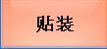模式下，完成光学对位后，将光学系统推回原点，按下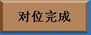，才能继续以后的程序动作。
- 截图：画面切换按钮，存储当前曲线数据画面到U盘。按下后出现（图６）。
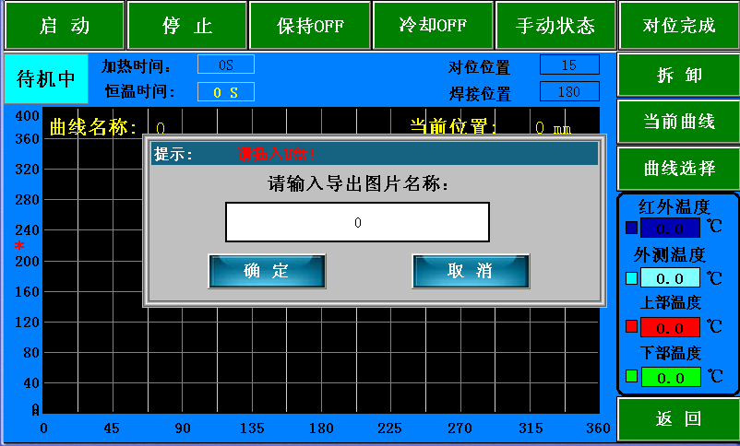
图6
在（图6）中点触对话框下面的名称输入框，输入名称后点击确定 。
- 待 机 中： 工作状态显示框，当设备加热完成后显示，在加热过程中显示为加热中。
- 曲线名称：显示当前温度曲线的名称。
- 加热时间：显示从开始加热到目前的加热总时间。
- 恒温时间：显示当前段曲线的恒温剩余时间。
- 对位位置: 显示光学系统成像对位时机头下降的距离。
- 焊接位置: 显示焊接时的距离原点的高度(机头下降的距离)。
- 红外温度：显示红外温区的当前温度,对应深蓝色曲线。
- 外测温度1：显示外测部位的当前温度,对应淡蓝色曲线。
- 外测温度2：显示外测部位的当前温度,对应灰色曲线。
- 外测温度3：显示外测部位的当前温度,对应黄色曲线。
- 外测温度4：显示外测部位的当前温度,对应粉红色曲线
- 拆 卸:模式选择循环按钮，每按一下将会在、、三种工作模式转换。
- 当前曲线：画面切换按钮,点击进入当前曲线画面,如下图所示.显示了启动加热后所运行的各温度参数及位置参数.
分别是三个温区的目标温度，保温时间，升温速度，及焊接位置和对位位置。

图7
升温的速度以秒为单位计算，上部，红外三个温区均可以设定８段升温８段保温的曲线模式，在当前参数界面下也可以修改相关的参数，但该数据并没有保存在程序内部，只是应用在了该数据下启动后的加热曲线中，如需保存，请参阅配方设置的相关内容！如果温度曲线与要焊接的曲线不对，在该界面下按即返回到曲线的主界面.
十四、当前曲线：画面切换按钮,点击进入后出现如下画面：
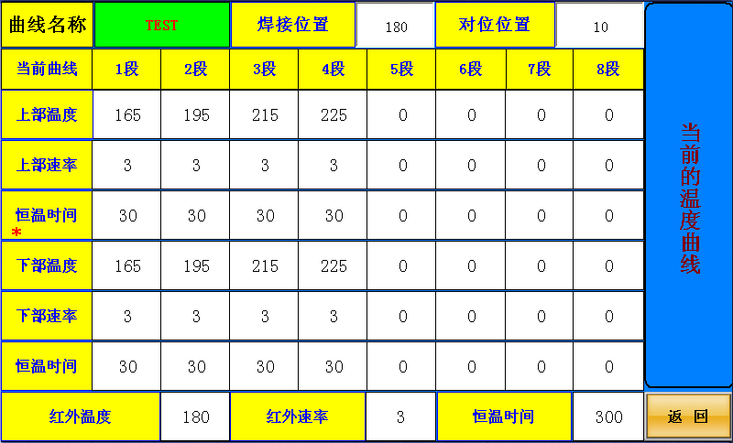
图8
焊接位置：上部加热机构下降，上部加热风嘴距离BGA上方3～5mm，真空吸嘴密切贴合BGA表面时的位置，相对于上顶点（原点）的距离。可以通过点击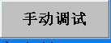进入手动调试画面（图５）来调整合适的位置，然后读取“当前位置”数值，再回到（图8）中，点触焊接位置右边的数值输入框，输入读取的“当前位置”数值确定。
对位位置：光学对位时，上部加热机构（吸着BGA）根据BGA锡球大小需要适当调节焦距（移动上部加热机构）才能达到较好的光学效果。根据头部相对于上顶点（原点）的运动的距离就是光学位置的设定值。可以通过点击进入手动调试画面（图５）来调整合适的位置，然后读取“当前位置”数值，再回到（图8）中，点触对位位置右边白色的数值输入框，输入读取的“当前位置”数值确定。

在该界面下可以修改、保存、选择常用的温度曲线。

用户在温度配方界面当中可以根据生产工艺的要求，进行设置加热的温度、恒温的时间、加热的速度、焊接位置、对位位置。本机可海量储存温度曲线。用户将各种生产的工艺参数储存在系统中，更换生产工艺时，直接调用保存在系统中的参数。相当于保存在系统中配方。因为各种产品使用时，加热的温度都不一样。我们可以将各种不同的参数，保存在不同的配方中。每次更换产品时，无需再去修改较多的参数。使用时直接点击温度设置界面的调出相应的配方即可，如下所示。
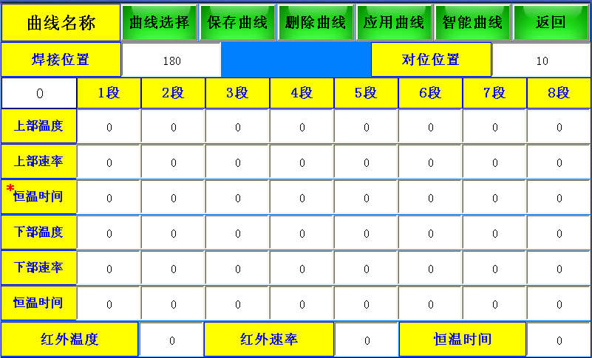
图9

如果以前合适的使用过的曲线参数，并且保存过的曲线，如名称为TEST的曲线，哪么点击
出现以下画面：选择TEST,然后点击确定：

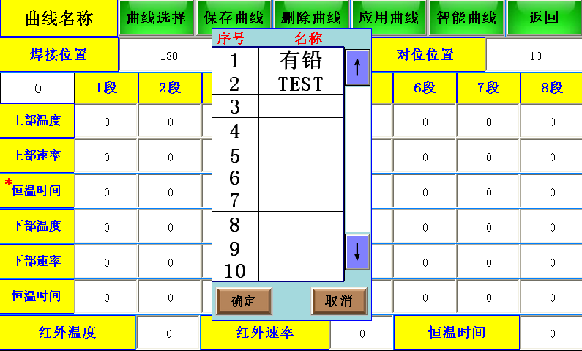
图10
如需输入新的参数，点击需要修改的数值处，弹出数值输入键如下图。
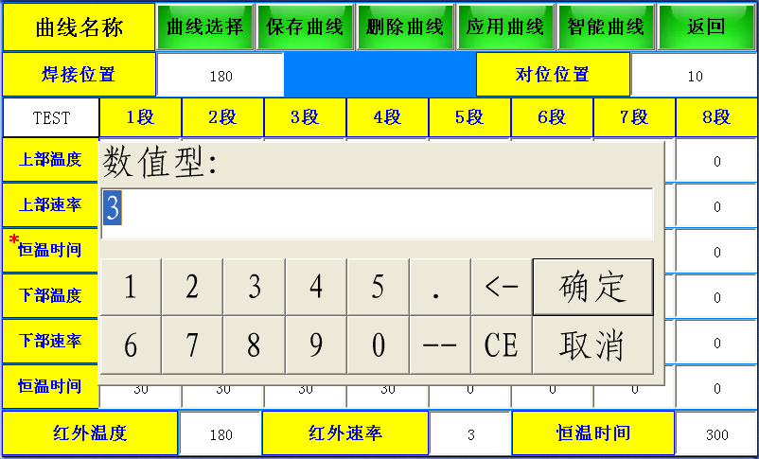
图10
输入需要修改的参数值，按。三个温区的温度参数设置完毕后点击，那么当前的所有设定参数已经保存在了当前配方所显示的（曲线名称）序号下面了。另外，可以点击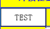
弹出对话框
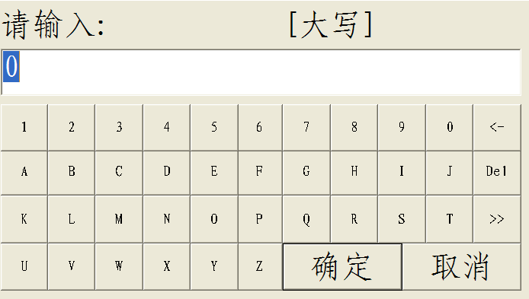
图11
来修改命名该曲线的名称， 也可以通过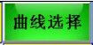来更改命名曲线名称。
当选择或设定好曲线参数后，需要应用它们可通过点击按钮，当前所显示的曲线名称和参数会成为最新的应用数据，并回到运行工作画面。
点击，整机进入启动加热状态，运行中的加热曲线数据即是上述当前参数中所显示的各个参数。同时也清除了前次屏幕显示之曲线！正常状态下整个运行过程直至上部目标温度参数设定或者上部升温速度为零时即认为整个加热完成，机器即停止运行，并翁鸣提示，如在冷却真空界面内已经设定好了冷却和真空的状态，那么这两个输出也随之动作。在正常运行中点击，整机即刻停止加热！在运行中点击，该按钮显示为闪烁状态，提示整机进入温度保持状态，整机三组加热温度输出便维持在当前的温度状态恒温运行，直到再次点击，恢复正常加热状态！
设定，出厂时该选项所有参数均已设定，用户无需修改！

.
本机可以实时监测上下热风的冷却风扇的转速，并且可以设定最低转速，当加热过程中出现风扇停转或者异常导致风扇转速低于设定值，上下热风的实际温度采集值高于300度，系统就会立即停止加热，系统可以自动设置提前报警时间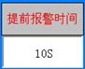，如 提前报警：10S，机器在加热还剩10S结束的时候蜂鸣器会发出报警声！整机转入冷却状态，在主界面会显示相应的故障点提示!可以帮助操作人员快速判断出故障点！
点击弹出功能选择界面

图12
点击返回到开机中英文选择界面，其他操作方法跟中文界面一样。

注意！
该机因故障报警时，所有功能按键均处于锁定状态！需处理故障后，断电开机后方可正常！

六、操作步骤：
本产品可以对BGA实现拆卸、贴装和焊接的加工工艺;
1、预热：
PCB和BGA在返修前预热，恒温烘箱温度一般设定在80℃-100℃，时间为4小时至8小时，去除PCB和BGA内部的潮气，以防返修加热时产生爆裂现象。
2、拆卸:
1)、打开电源总开关后，触摸屏进入主工作界面（图5）进行操作，按上述方法选择以前存储的所需参数的曲线。（如参数不合适，可以按照上面所述方法重新设置参数。）
2)、安装需拆卸的PCB板和合适的风嘴,使上部发热器中心和下发热器中心正对PCB板上的BGA 中心, 固定PCB板夹。
3）、在（图5）中,选择 模式，点击按钮键,此时上部加热机构开始快速下降，在距离PCB板3～4cm时头部加热器变为慢速运动；当上部加热器下降到设定“焊接位置”时（风嘴下部边缘距离PCB板3～5mm）停止运动；系统开始加热,并按你选定的曲线名称数据,实现预热、加热…等,直至程序运作完成,此时烽鸣器报警; 加热完成后，吸嘴下降，同时开始吸气动作；当吸嘴下降到“下限位置（吸嘴紧密贴合BGA），停止向下运动；延时1S后吸嘴吸住BGA，上部加热器向上运动，直到原点位置时停止；延时5s后，吸气动作停止， BGA成功被释放，此时请注意接住BGA。

3、清理焊接：
PCB的BGA焊盘清理，一是用吸锡线来拖平，二是用烙铁直接拖平；最好在BGA拆下的较短时间内去除焊锡，这时BGA还未完全冷却，温差对焊盘的损伤较小；在去除焊锡的过和中使用助焊剂，可提高焊锡活性，有利于焊锡的去除。特别要注意PCB焊盘不要损坏,为了保证BGA的焊接可靠性，在清洗焊盘残留焊膏时尽量使用一些挥发性较强的溶剂，洗板水、工业酒精。

4、BGA植珠：
在BGA焊盘上用毛笔均匀涂上助焊膏，选择对应的植珠钢网，用植珠台将BGA锡珠种植在BGA对应的焊盘上。
5、BGA锡珠焊接:
在锡珠焊接台的底部加热区上加热，将锡珠焊接在BGA的焊盘上。
6、涂助焊膏：
在PCB的焊盘上用毛笔涂上一层助焊膏，如涂过多会造成连焊，反之，则容易空焊，所以焊膏涂布一定要均匀适量，以去除BGA锡球上的灰尘杂质，增强焊接效果。

7、贴装：
1、点亮激光灯，将PCB板的BGA焊盘中心点对准在激光灯中心，锁紧PCB板夹。把已经植球的BGA芯片放在BGA焊盘上。
2、触摸屏进入主工作界面（图5）进行操作，按上述方法选择以前存储的所需参数的曲线。（如参数不合适，可以按照上面所述方法重新设置参数。）在主工作界面（图5）将工作模式切换 到模式，点击“启动”按钮；
3、上部加热器向下运动， 运动到设定“焊接位置”停止，开启吸气动作，将BGA吸起；上部加热器向上运动回到上顶点（原点）。上部加热器接着向下运动到“光学位置”停止；
4、用手拉出光学对位机构，在显示器上将显示出BGA锡球与焊盘图像，用手在如图（1３）箭头所指位置可以调整光学镜头的焦距；通过BGA角度调节手柄(千分尺)微量调节（图15）, PCB板夹X轴 (千 分尺)微量调节,PCB板夹Y 轴 (千分尺)微量调节手柄等调节,观察显示器(锡球)的影像情况,必须是锡球与PCB焊位在影像上完全重合（图16）。
5、对位完成后，把光学对位系统推回原点做复位动作，然后弹出图１４对话框，点击是或者点击图（5）按钮；加热器向下运动，到达“焊接位置”，吸气动作停止，BGA被准确的安放在对应焊盘上，上部加热机构微向上抬起2MM。系统开始加热,并按你选定的曲线名称数据,实现预热、加热…等,直至程序运作完成,此时烽鸣器报警。加热完成，上部加热机构上升返回到原点位置；BGA被焊接在PCB焊盘上；至此，整个贴装过程完成；
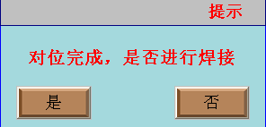
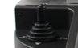

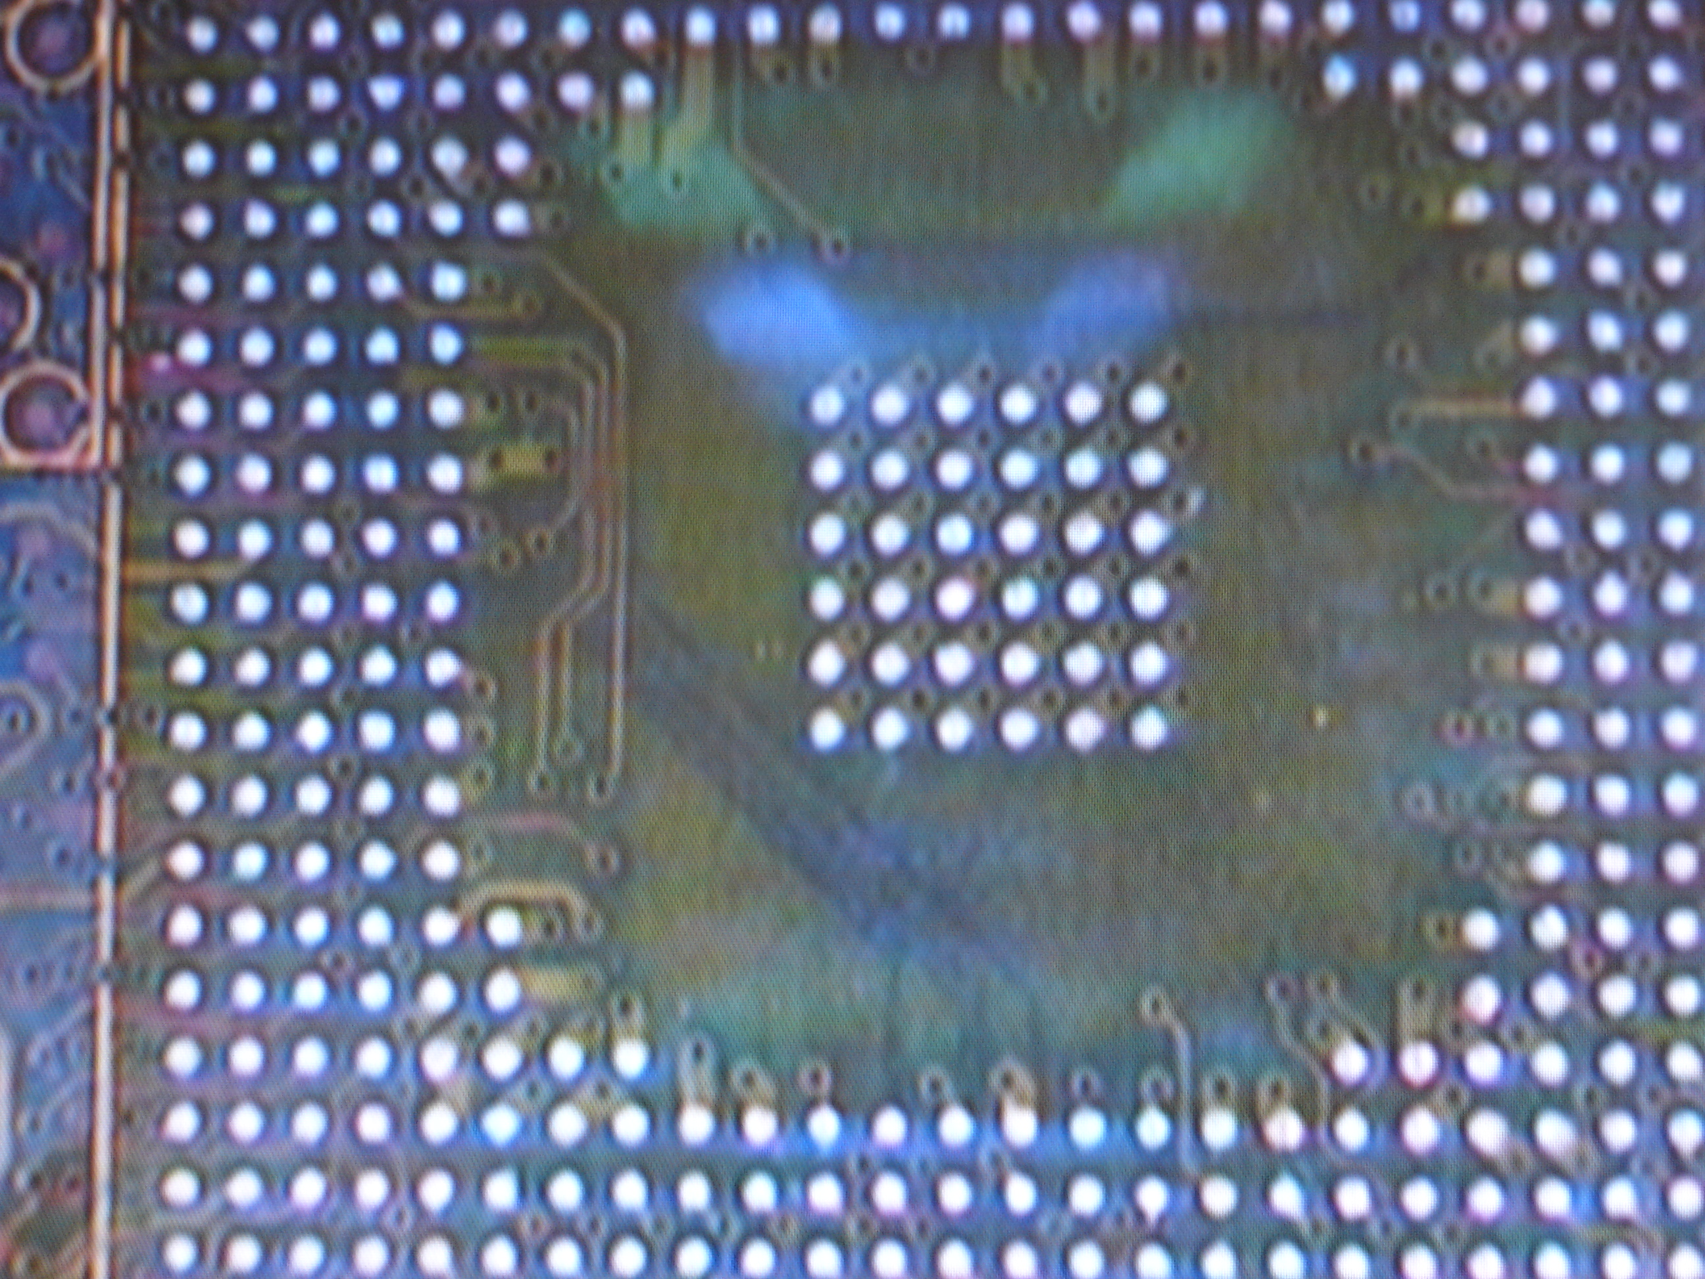
图13 图14

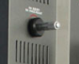

图1５ 图16

8、焊接：
8、焊接：
)、打开电源总开关后，触摸屏进入主工作界面（图5）进行操作，按上述方法选择以前存储的所需参数的曲线。（如参数不合适，可以按照上面所述方法重新设置参数。）
2)、点亮激光灯，将PCB板的BGA焊盘中心点对准在激光灯中心，锁紧PCB板夹。安装需拆卸的PCB板和合适的风嘴，把已经植球的BGA芯片放在BGA焊盘上，人工定位。
3）、在（图5）中,选择模式，点击按钮键,此时上部加热机构开始快速下降，在距离PCB板3～4cm时头部加热器变为慢速运动；当上部加热器下降到设定“焊接位置”时（风嘴下部边缘距离PCB板3～5mm）停止运动；系统开始加热,并按你选定的曲线名称数据,实现预热、加热…等,直至程序运作完成,此时烽鸣器报警; 加热完成后，上部加热器向上运动，直到原点位置时停止；
异常现象：
(1) 空焊：由于手工对位会使芯片与焊盘之间产生偏位，锡球的表面张力作用会使BGA芯片和焊盘之间有个自动校正的过程。因为加热的不均匀落下，导致芯片不均匀地下降，或过早抵过回流的一边或一角倾斜,如果在此时停止回焊，该芯片将不能正常落下,产生不共面性导致空焊假焊的现象,因此需要延长第三第四段区的温度的时间，或者增加底部的预热温度，让锡球熔化均匀地下降。
(2)短路：当锡球达到熔点时是处于液体状态的，如果过长时间或过高的温度和压力都会造成锡球的表面张力和支撑作用被破坏，从而导致在回焊时芯片完全落在PCB焊盘上而出现短路现象，因此我们需要适当减少第三第四加热段的焊接温度和时间，或者降低底部预热温度。
注意：在返修站正常使用生产中会产生微量臭气，为保证舒适、健康的安全的操作环境，

请保持室内外空气流通。

七、外部测温电偶使用说明
（一）外部电偶的作用
1、更加准确的测量焊接过程中待加热部位的实际温度。
2、因其便于移动，可方便测量加热过程中待焊接元件不同部位的温度。
3、校准作用，通过适当的调校，尽可能使焊接部位温度接近设定温度。
（二）电偶的安装
1、检查电偶线有没有破皮断线现象。
2、将电偶线插头按照正负标识插入设备控制面板的“外测电偶插座”内。
3、电偶安装正确后，触摸屏外测温度曲线画面（图１７）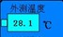栏内会显示电偶当前测量温度值。
（三）用电偶测量实际温度
1、将PCB板安置到返修台上，用锡箔贴纸将电偶线固定在PCB板上（图１５）。
- 调整探头高度，使电偶线探头位于待测部位上方1～2mm处。
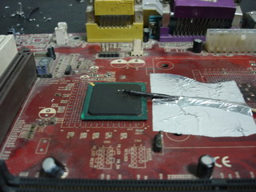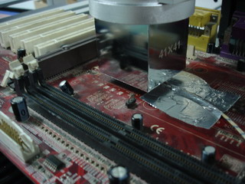
图１５ 图１６
3、调PCB板的位置，使待加热部位位于上部热风嘴的正下方（如图16）。
4、调节头部风筒上下调节旋钮，使上部热风嘴边缘距离PCB板上方2～3mm的距离。
5、进入触摸屏（图5）画面，点触启动按键，即上下部热风头开始加热。
6、此时在触摸屏的外测温度曲线画面内会显示红、淡蓝、绿三条曲线（图17）。
外部电偶实际测量温度曲线（淡蓝色）。
上部加热器内部电偶实际测量温度曲线（红色）。
下部加热器内部电偶实际测量温度曲线（绿色）。
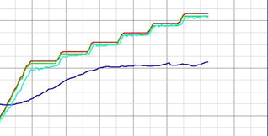
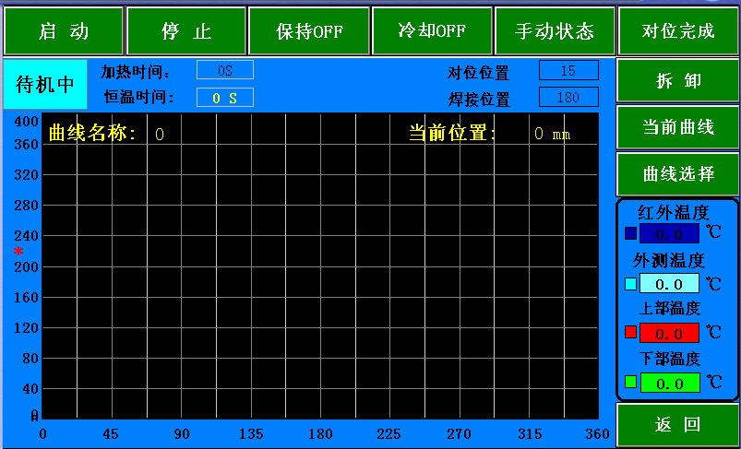
图１７
（四）用外测电偶校准温度曲线
声明：本组操作，可能会因为操作不当而导致设备温度偏差甚至失控，请谨慎操作！
1、设定上部温度 时间 斜率等参数（上部加热器校正）。
2、调校过程建议在废弃电路板上进行，以免损害电路板及板上电子元件。
3、执行上述（三）过程，安装好外测电偶，将电偶安装在PCB板的上方头部风筒罩的正下方。
4、关闭下部加热过程（将下部加热栏对应的数据均设置为0），返回（图５）画面，点击“启动”按钮，机器程序根据设定值进入加热状态，这样会在触摸屏外测画面（图１７）上显示上部实测温度（红色）和外测温度（淡蓝色）两条曲线。
5、红色曲线表示上部发热丝内部电偶实际测量温度曲线，淡蓝色曲线表示外部电偶实际测量温度曲线，红色曲线和淡蓝色曲线之间的差距越小 说明实际加热部位的温度和设定温度越接近，上部加热过程就越标准；反之，当红色曲线和淡蓝色曲线之间的差距越大，说明实际温度偏离设定温度越大，上部加热过程就越不标准。
6、如果两条曲线之间的偏差太大，就应该做适当的调整加以校正。
7、具体调节方法如下，因为系统工艺和环境的影响，误差在客观上是不可避免的，如果温度偏差不影响焊接和拆卸，非专业人士尽量避免执行下列修正操作！
A 如果外测电偶曲线（淡蓝色）低于上部实测温度曲线（红色），向内调整上部风筒内部电偶探头；
B 如果外测电偶曲线（淡蓝色）高于上部实测温度曲线（红色），向外调整上部风筒内部电偶探头；
C 调整幅度不宜过大，每次调节幅度尽量控制在1mm以内；
D 反复多次调整；
E 调试状态下，加热过程中上部风筒内部电偶探头严禁接触任何物体，以免影响测量温度的准确性；
F 温度调校完毕后，应固定好探头，避免探头因振动对设备测量温度的影响；
G 本例的调整方法仅适用于两条曲线平行平稳均匀偏差，对于温度上下无规律的抖动调节无效！
H 上部风筒内部电偶的位置：取下上部风筒罩在距离风筒边缘2～3cm处；
i 操作过程注意规范相关操作，以免高温烫伤！
8、同理把外测电偶用锡箔贴纸粘贴固定在电路板的下方，即下部风嘴的正上方，单独开启下部加热（关闭上部加热），可以测量和调校下部加热器的准确性。
9、注明：关闭上部加热器（将上部加热栏对应的数据均设置为0），（注明：本设备多段运行时间设置以上部为以基准，所以在单独开启下部加热器时，上部加热温度设定为0度，上部第一段恒温时间设定应该大于等于下部加热时间的总和。
10、注意事项请参考上述7项相关内容。
11、具体调节方法如下。
A 如果外测电偶曲线（淡蓝色）低于下部实测温度曲线（绿色），向内调整下部风筒内部电偶探头。
B 如果外测电偶曲线（淡蓝色）高于下部实测温度曲线（绿色），向外调整下部风筒内部电偶探头。

七 、常用温度参数如下：(仅供参考)
- Intel有铅温度曲线焊接

41*41 BGA焊接温度设定：

 | 预热段 | 保温段 | 升温段 | 焊接段1 | 焊接段2 | 降温段
上部加热 | 160 | 185 | 210 | 220 | 225 | 0
恒温时间 | 30 | 30 | 35 | 40 | 20 | 0
底部加热 | 165 | 190 | 215 | 225 | 230 | 0
恒温时间 | 30 | 30 | 35 | 40 | 70 | 0
红外预热 | 180 | 0 | 0 | 0 | 0 | 0
恒温时间 | 300 | 0 | 0 | 0 | 0 | 0
斜 率 | 3 | 0 | 0 | 0 | 0 | 0

 | 预热段 | 保温段 | 升温段 | 焊接段1 | 焊接段2 | 降温段
上部加热 | 160 | 185 | 210 | 215 | 220 | 0
恒温时间 | 30 | 30 | 35 | 40 | 20 | 0
底部加热 | 160 | 185 | 215 | 220 | 225 | 0
恒温时间 | 30 | 30 | 35 | 40 | 40 | 0
红外预热 | 180 | 0 | 0 | 0 | 0 | 0
恒温时间 | 300 | 0 | 0 | 0 | 0 | 0
斜 率 | 3 | 0 | 0 | 0 | 0 | 0
38*38 BGA焊接温度设定：

31*31 BGA焊接温度设定：

 | 预热段 | 保温段 | 升温段 | 焊接段1 | 焊接段2 | 降温段
上部加热 | 160 | 180 | 200 | 210 | 215 | 0
恒温时间 | 30 | 30 | 35 | 45 | 20 | 0
底部加热 | 160 | 180 | 200 | 215 | 225 | 0
恒温时间 | 30 | 30 | 35 | 45 | 60 | 0
红外预热 | 180 | 0 | 0 | 0 | 0 | 0
恒温时间 | 300 | 0 | 0 | 0 | 0 | 0
斜 率 | 3 | 0 | 0 | 0 | 0 | 0
以上为Intel有铅BGA参考温度，

- Intel无铅温度曲线焊接

41*41 BGA焊接温度设定：

 | 预热段 | 保温段 | 升温段 | 焊接段1 | 焊接段2 | 降温段
上部加热 | 165 | 190 | 225 | 245 | 255 | 240
恒温时间 | 30 | 30 | 35 | 55 | 25 | 15
底部加热 | 165 | 190 | 225 | 245 | 255 | 240
恒温时间 | 30 | 30 | 35 | 55 | 25 | 15
红外预热 | 180 | 0 | 0 | 0 | 0 | 0
恒温时间 | 300 | 0 | 0 | 0 | 0 | 0
斜 率 | 3 | 0 | 0 | 0 | 0 | 0

38*38 BGA焊接温度设定：

 | 预热段 | 保温段 | 升温段 | 焊接段1 | 焊接段2 | 降温段
上部加热 | 165 | 190 | 225 | 245 | 250 | 235
恒温时间 | 30 | 30 | 35 | 45 | 25 | 15
底部加热 | 165 | 190 | 225 | 245 | 250 | 235
恒温时间 | 30 | 30 | 35 | 45 | 25 | 15
红外预热 | 180 | 0 | 0 | 0 | 0 | 0
恒温时间 | 300 | 0 | 0 | 0 | 0 | 0
斜 率 | 3 | 0 | 0 | 0 | 0 | 0

31*31 BGA焊接温度设定：

 | 预热段 | 保温段 | 升温段 | 焊接段1 | 焊接段2 | 降温段
上部加热 | 165 | 190 | 220 | 240 | 245 | 235
恒温时间 | 30 | 30 | 35 | 40 | 20 | 15
底部加热 | 165 | 190 | 220 | 240 | 245 | 235
恒温时间 | 30 | 30 | 35 | 40 | 20 | 15
红外预热 | 180 | 0 | 0 | 0 | 0 | 0
恒温时间 | 300 | 0 | 0 | 0 | 0 | 0
斜 率 | 3 | 0 | 0 | 0 | 0 | 0

以上为无铅BGA参考温度
如拆卸BGA将降温段的值设为0即可.

八、返修站操作注意事项
- 打开返修站电源总开关后，首先检查上部热风嘴和下部热风嘴是否有冷风吹出，若无风吹出，严禁使用启动开关，否则会烧毁上下方主加热器；底部红外发热面积全部用开关控制，可以根据PCB板的大小来选用底部红外发热面积。
- 返修不同的BGA，需设定不同的温度曲线，各段温设定最高不能超过300℃；采用无铅返修时可根据BGA锡珠的焊接温度曲线参考设定。
- 进行BGA拆卸时，先将冷却风扇和真空档位调到自动档，当温度曲线运行结束时，蜂鸣器自动报警，此时用真空吸笔迅速将BGA吸离PCB板，然后再将PCB板从定位架上取走。
- 进行BGA焊接时，先把冷却风扇调到手动档、关掉真空，当温度曲线运行结束时，蜂鸣器自动报警，冷却风扇开始对BGA和下加热区进行冷却，热风头同时吹冷风。此时将上方主加热器提升，使热风喷嘴底部距离BGA上表面3～5MM，并保持冷却30～40秒，或者待启动开关灯灭后，移开主加热器，再将PCB板从架上平移取走。
- BGA安装前，必须逐片检查PCB板焊盘和BGA锡珠是否良好；BGA焊接后需逐片进行外观检查，如发现异常，应停止安装BGA并检测温度，待调整正常后方可进行焊接，否则可能会损坏BGA或PCB板。
- 机器表面需定时清洗洁净，特别是要保持红外发热板面的清洁，防止污物积留在上面而影响正常热量辐射，导致焊接质量不良，并明显缩短红外发热体的使用寿命。
如因此原因而烧坏发热体，本公司将不负责免费更换！

结 束 语
在电子产品尤其是电脑和通信类电子产品的生产领域，元器件向微小型化、多功能化、绿色化发展，各式封装技术不断涌现，BGA/CSP是当今封装技术的主流。
为满足迅速增长的对BGA器件电路组装需求，制造者需选择更安全、更方便、更快捷的组装与返修设备工艺。

附： 装箱清单

序号 | 名 称 | 规格及型号 | 单位 | 数量 | 单价  （元） | 备 注
1 | BGA返修台主机 | DH-A2D | 台 | 1 |  | 触摸屏
2 | 液晶显示器 |  | 台 | 1 |  | 配送
3 | 真空吸嘴 |  | 套 | 1 | / | 配送
4 | 真空吸盘 |  | 只 | 2 | / | 配送
5 | 产品说明书 | DH-A2D | 本 | 1 | / | 配送
6 | 热风喷嘴 | 上部31*31/38*38/41*41  下部34*34/55*55 | 个 | 5 | / | 配送
7 | 异形夹 |  | 支 | 6 | / | 配送
8 | 梅花旋钮 |  | 支 | 6 | / | 配送
9 | 支撑螺丝 |  | 颗 | 6 | / | 配送

